ГЛАВА 4

Подход к построению полностью оптических систем передач
В предыдущих главах рассматривались принципы организации современных цифровых систем передач на базе волоконно-оптической техники и затрагивались вопросы моделирования процесса их работы. Надо отметить, что сегодня при построении систем телекоммуникаций широко используются электронные компоненты и устройства. До недавнего времени системы электрической связи считались закономерностью, а применение оптоволокна – нововведением с неисследованными новыми свойствами. Оптоволокно отлично зарекомендовало себя в работе, и теперь задача ставится иначе – всё большее количество функций в процессе передачи сигнала передавать оптическим компонентам, тем самым увеличивая их количество на сети и соответственно снижая значимость электронных устройств. Примером может служить уже сегодня широкое внедрение волоконно-оптических усилителей, вытесняющих оптоэлектронные регенераторы, и так далее.
Новые технические задачи, поставленные промышленностью перед системами телекоммуникаций по увеличению скорости, объемов передаваемой информации, её достоверности и надёжности, расширению областей технических приложений, приводят к необходимости пересмотра фундаментальных подходов не только к проектированию, управлению и контролю объектов систем связи, но и физических принципов построения их компонентов. Перспективным является направление на создание полностью оптических транспортных сетей (AON - All optical networks [19]), в функционировании которых главную роль при коммутации, мультиплексировании, фильтрации, перегруппировании, ретрансляции играют не электронные (оптоэлектронные), а полностью оптические технологии и компоненты. Уже сегодня ведущие фирмы-производители телекоммуникационного оборудования предлагают образцы оптических компонентов управления световыми потоками. Как правило, это WDM (DWDM) мультиплексоры, волоконно-оптические усилители, фильтры, коммутаторы и т.д. Здесь следует провести разграничение между полностью оптическими AON-компонентами и компонентами, в которых управление световым информационным потоком осуществляется действием электрических, магнитных потенциалов (электрооптические эффекты Керра, Поккельса, Фарадея [39] и т.д.), т.е. такими, в которых конструктивно заложено наличие электронных функциональных узлов. Например, работа WDM-мультиплексоров основана на дифракционном разделении световых волн разных длин [1, 19], следовательно, эти устройства не требуют дополнительного использования электроники в отличие, например, от моделей переменных аттенюаторов, в которых затухание регулируется путём изменения величины воздушного зазора при помощи пьезоэлектрика, или оптических изоляторов, использующих эффект магнитного вращения плоскости поляризации проходящей световой волны. Другой широко распространённый, по сути ключевой элемент в технологии полностью оптических сетей – волоконно-оптический усилитель на основе легированного эрбием световода (EDFA, [19]), используемый для усиления до уровня порядка 1 мВт слабого информационного сигнала в третьем окне прозрачности [1] 1530…1560 нм при накачке мощным излучением (≈ 100 мВт) на более короткой длине волны. В настоящее время применяется в известной схеме включения, когда лазер накачки располагается в непосредственной близости от EDFA. Такой способ требует подведения электропитания для лазера накачки в зону усиления, что в ряде технических приложений приводит к существенному усложнению и удорожанию системы телекоммуникаций, тем самым практически сводя на нет достоинства новой технологии усиления без использования электронных усилителей-регенераторов.
Практически не решены такие задачи, как разработка «управляемых» коэффициентов отражения и преломления, на базе которых можно было бы получить новые полностью оптические компоненты управления - многоканальные разветвители, фильтры, преобразователи физических величин, оптические бистабильные нелинейные элементы и т.д. В последних создание нелинейного режима (значимой нелинейной поправки к показателю преломления материала) является основой их работы – обеспечения бистабильного прохождения для информационного оптического потока [75] без появления негативных факторов, связанных с другими нелинейными эффектами. Но при мощности излучения, обеспечивающей требуемую нелинейность, появляется значительное паразитное рассеяние на гиперзвуковой волне (эффект вынужденного рассеяния Мандельштама-Бриллюэна [44] - ВРМБ). Возможное уменьшение влияния ВРМБ приведёт к заметному положительному эффекту, что, в свою очередь, позволит осуществить реализацию новых функций управления световыми потоками и упростить технологию передачи сигналов.
118

Следовательно, разработка принципов конструкций и проведение математического моделирования перспективных оптических компонентов, предназначенных для использования в AON-технологиях преимущественно без использования управляющих электронных компонентов, является актуальной технической задачей. Здесь следует отметить, что естественный путь совершенствования оптических компонентов, опирающийся на достижения в области технологии изготовления, практически уже исчерпан. Например, в световодах из кварцевого стекла невозможно получить потери много меньше 0.1 дБ/км [1]. Поэтому наряду с совершенствованием применяемых технологий необходимо искать принципиально новые подходы повышения эффективности, качества и выявления ранее не известных свойств оптических компонентов, в том числе за счет принципиального изменения свойств самого вещества. Уже сегодня проводятся пионерские работы в области физики материалов и нелинейной оптики с целью исследования возможности применения прозрачного наноструктурного кварца в телекоммуникационных устройствах и системах [76 - 79].
Развитию идей применения прозрачных наноструктур в цифровых системах связи предполагается уделить отдельное внимание. В настоящей монографии в области оптических решений для ВОСП затронуты вопросы разработки новых способов подключения и вариантов использования известных оптических устройств с целью достижения новых функциональных свойств и получения полезного технического эффекта, а также разработки в области новых принципов построения оптоволоконных компонентов с целью исключения необходимости в каких-либо служебных электрических сигналах.

4.1. Основные источники искажений оптического сигнала. Нелинейные эффекты в оптоволоконных системах

В первой главе упоминалось о таких оптических эффектах, как дисперсия и модовый шум, действие которых на цифровой сигнал в оптоволоконном тракте приводит к искажениям и в конечном итоге к снижению качества цифровой связи. Ввиду того, что, с одной стороны, эти эффекты в последнее время неплохо представлены в литературе, например, дисперсионным эффектам уделено внимание в [1, 3, 13, 19, 20 и др.], модовый шум представлен в [1, 13], с другой стороны, в системах оптоволоконных телекоммуникаций к настоящему моменту разработаны и широко используются эффективные технические мероприятия по компенсации действия как дисперсии, так и модового шума. В отношении снижения дисперсионных искажений целесообразно применять световоды типа DSF и NZDSF [1, 19, 20] или последовательную стыковку отрезков ОК с разными знаками дисперсионной задержки [19]. Модовый шум практически исключается применением одномодовых оптоволоконных устройств, современных типов коннекторов и хорошо съюстированных оптических компонентов, в которых на протяжении ресурса не возникают какие-либо поперечные смещения и подвижки. Хотя в некоторой степени остаётся вопрос о продольной совместимости частей линейного тракта, тем не менее, как правило, проявление модового шума представляется достаточно редким случаем.
Существенно большее внимание привлекают нелинейные оптические эффекты (НЛ), что связано как с внедрением WDM-технологий, направленных на повышение суммарной оптической мощности в оптоволокне, так и стремлением к увеличению длин регенерационных участков, которые уже ограничиваются затуханием оптического сигнала вследствие линейного рассеяния, нежели дисперсией по причине успешной её компенсации. Кроме этого, в настоящее время нелинейные оптические эффекты являются главным ограничивающим фактором развития как полностью оптических интерференционных компонентов управления, так и солитонных систем передачи. Следует добавить, что рассмотрению НЛ в оптоволокне практически не уделено внимание в современной отечественной литературе. В этой связи представляется актуальным в доступной форме кратко осветить физическую сущность появления НЛ, остановиться на аспектах их проявления в одномодовых направляющих структурах и влиянии на цифровой сигнал в линейном тракте.
Если относительная диэлектрическая проницаемость ε не является тензорной величиной, что характерно для большинства оптоволоконных приложений, то вектор электрической индукции в диэлектрике, согласно [43], представляется $\vec{D}=ε⋅ε_{0}⋅\vec{E}$. Здесь ε₀ – диэлектрическая проницаемость вакуума, $\vec{E}$ - вектор электрической составляющей поля световой волны, распространяющейся в диэлектрике. Под влиянием внешнего электрического поля частицы вещества (атомы, молекулы) поляризуются, т.е. меняют свою форму с образованием пространственной разнесённости положительно и отрицательно заряженных центров, рис. 4.1. Так как в световой волне $\vec{E}=\vec{E}(t)$, то электрические диполи начинают совершать движения: поворачиваясь вокруг осей инерции вслед за полем и одновременно перемагничиваясь. Какое из этих движений оказывается доминирующим, зависит от частоты изменения величины $\vec{E}$. Согласно [43], в оптическом и ближнем инфракрасном диапазонах преобладает поворот поляризованных частиц.
120

В наиболее простом случае движение внешнего поляризованного электрона (кстати, именно электрон(ы) на внешней орбите принимает участие в оптических эффектах при распространении света в веществе, [39]) в диэлектрике будет описываться уравнением [39, 43]:

$m⋅\overset{¨}{x}+m⋅γ⋅\overset{˙}{x}+m⋅ω_{0^{2}}⋅x=e⋅E$, (4.1)

которое имеет решение: $x=\frac{e}{m}⋅\frac{E}{ω_{0^{2}}−ω^{2}+j\text{ωγ}}$. Здесь e и m - соответственно заряд и масса электрона, Е – модуль напряжённости электрического поля световой волны, γ – коэффициент, характеризующий сопротивление движению, он связан с удерживающей силой в атоме (молекуле), ω₀ и ω – соответственно частота резонанса и частота внешнего поля, x – смещение координаты электрона, j – мнимая единица.
Тогда дипольный момент единичного атома или молекулы (при единственном смещённом электроне, если их несколько, то моменты суммируются) со смещённым из положения равновесия электроном в точку x равен

$p=e⋅x=\frac{e^{2}}{m}⋅\frac{E}{ω_{0^{2}}−ω^{2}+j\text{ωγ}}$. (4.2)

Поляризация объёма вещества, зависящая от времени, имеет вид
$P=N⋅p=\frac{N⋅e^{2}}{m}⋅\frac{E(t)}{ω_{0^{2}}−ω^{2}+j\text{ωγ}}=ε_{0}⋅ℵ^{(0)}⋅E(t)$, (4.3)
где N – концентрация электронов с собственной частотой колебаний ω₀, $ℵ^{(0)}=\frac{N⋅e^{2}}{m}⋅\frac{1}{ω_{0^{2}}−ω^{2}+j\text{ωγ}}⋅\frac{1}{ε_{0}}$ - линейная комплекснозначная макроскопическая диэлектрическая восприимчивость.

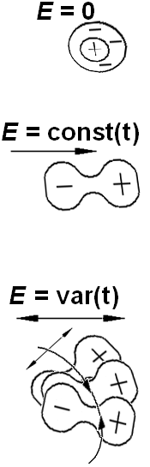
Рис. 4.1. Иллюстрация отклика частицы вещества на характер внешнего электрического поля.

В отсутствие внешнего электрического поля положительный и отрицательный центры молекулы совмещены. При наличии электростатического поля формируется диполь - молекула меняет форму – положительный центр смещается относительно отрицательного. Если электрическое поле меняется со временем, то и молекула участвует одновременно в двух движениях: меняет свою поляризацию и поворачивается вокруг оси момента инерции

При наличии в веществе электронов и с другой собственной частотой (в общей сложности всего I различных частот) справедливо следующее:

$ℵ^{(0)}=\frac{e^{2}}{m⋅ε_{0}}⋅\sum_{i=1}^{I}{\frac{N_{i}}{ω_{{0i}^{2}}−ω^{2}+j\text{ωγ}}}$. (4.4)

В этой связи в диэлектрическом материале электромагнитное поле будет определяться двумя составляющими:

$\vec{D}=ε⋅ε_{0}⋅\vec{E}=ε_{0}⋅\vec{E}+\vec{P}$, (4.5)

первая из которых представляет внешнее поле, вторая - поле от поляризованных атомов или молекул. Следовательно, вектор $\vec{P}$ характеризует отклик частиц вещества на проходящую световую волну.
Уравнение (4.1) является линейным и адекватно описывает движение электрона в электромагнитных полях низкой интенсивности. В таком случае упругая сила, действующая на электрон, пропорциональна первой степени смещения x. Если напряжённость электромагнитного поля значительна, то упругая сила уже нелинейно зависит от смещения [39]: F_{У} = -kx - qx³, и зависимость E(x) также становится нелинейной функцией, так как в соответствии с законом равенства сил действия и противодействия справедливо

eE = kx + qx³. (4.6)

Здесь k и q – коэффициенты пропорциональности.
Учитывая, что макроскопическая поляризация равна P = N · e ·x, выразим отсюда x и подставим в (4.6). После преобразований оказывается справедливым следующее:
122

$\frac{e^{2}N}{k}⋅E=P+\frac{q}{{\text{ke}}^{2}N^{2}}⋅P^{3}$. (4.7)

Уравнение (4.7) можно решить относительно Р, представив поляризацию в виде двух слагаемых: Р = Р₀ + Р₁, соответствующих двум порядкам малости:

$\begin{aligned}\left\{P_{0}=\frac{e^{2}N}{k}⋅E | \right.\end{aligned}$. (4.8)

В этом случае $P=P_{0}+P_{1}=\left(\frac{e^{2}N}{k}−\frac{q⋅e^{4}N}{k^{4}}⋅E^{2}\right)⋅E$. (4.9)

Сравнивая выражение (4.9) с (4.3), получаем

$ℵ(E)=\frac{e^{2}N}{k⋅ε_{0}}−\frac{q⋅e^{4}N}{k^{4}⋅ε_{0}}⋅E^{2}$. (4.10)

Следовательно, восприимчивость становится нелинейной функцией от напряженности поля при появлении нелинейности силы, удерживающей электрон в атоме. В этом случае уравнение для гармонического осциллятора в обозначениях (4.1) будет иметь вид

$m⋅\frac{d^{2}x}{{\text{dt}}^{2}}=\text{eE}−\text{kx}−{\text{qx}}^{3}−mγ⋅\frac{\text{dx}}{\text{dt}}$. (4.11)

С учётом зависимости P(x) и принимая $ω_{0}=k/m$, справедливо:

$\frac{d^{2}P}{d^{2}t}+ω_{0^{2}}⋅P+γ⋅\frac{\text{dP}}{\text{dt}}+\frac{q}{e^{2}N^{2}m}⋅P^{3}=\frac{e^{2}N}{m}⋅E$. (4.12)

При действии ряда предположений, а именно: поле E(t) меняется по гармоническому закону, рассматривается нерезонансный случай: |ω - ω₀| >> γ, поляризация представима в виде P = P₀ + P₁, по аналогии с (4.8) получаем уравнения для членов нулевого и первого порядков малости:

$\frac{d^{2}P_{0}}{d^{2}t}+ω_{0^{2}}⋅P_{0}=\frac{e^{2}N}{m}⋅E$ ;
$\frac{d^{2}P_{1}}{d^{2}t}+ω_{0^{2}}⋅P_{1}+\frac{q}{e^{2}N^{2}m}⋅P_{1^{3}}=0$. (4.13)
С учётом $E^{3}(t)=\frac{E_{0^{3}}}{4}⋅\left(3\text{cos}ωt+\text{cos}3ωt\right)$ общее решение (4.13) будет иметь вид

$P=P_{0}+P_{1}=ℵ^{(1)}(ω,E_{0})⋅E_{0}⋅\text{cos}ωt+ℵ^{(3)}(3ω,E_{0})⋅E_{0}⋅\text{cos}3ωt$, (4.14)

где

$ℵ^{(1)}(ω,E_{0})=ℵ^{(0)}−\frac{3}{4}⋅\frac{{\text{qx}}^{3}E_{0^{2}}}{{\text{me}}^{2}N^{2}\left(ω_{0^{2}}−ω^{2}\right)}$, $ℵ^{(3)}(3ω,E_{0})=−\frac{1}{4}⋅\frac{{\text{qx}}^{3}E_{0^{2}}}{{\text{me}}^{2}N^{2}\left(ω_{0^{2}}−9ω^{2}\right)}$,

$ℵ^{(0)}$ соответствует (4.4).
Таким образом, поляризация в сильном световом поле является функцией не только частоты падающего излучения ω, но и его третьей гармоники 3ω. Известно [39], что заряд, совершающий гармоническое колебание с некоторой частотой, излучает квазимонохроматическую электромагнитную волну той же частоты. В соответствии с (4.14) появляются две волны: одна с частотой ω, другая - с частотой 3ω.
При дальнейшем увеличении интенсивности светового поля зависимость $\vec{P}(\vec{E})$ будет иметь вид степенного ряда

$P=ε_{0}⋅ℵ^{(0)}⋅E(t)+\sum_{i=1}^{∞}{ℵ^{(i)}⋅E^{i}(t)}$ , (4.15)

где ℵ^{(i)}, − коэффициенты нелинейной макроскопической восприимчивости вещества в общем случае.
Особенностью оптоволоконной техники является то, что появление такого нелинейного режима для $\vec{P}(\vec{E})$ реализуется даже при использовании относительно маломощных источников излучения за счет большой интенсивности, имеющей место в силу малого поперечного сечения одномодового световода (если диаметр сердцевины равен 9 мкм, то площадь ее поперечного сечения имеет порядок s ~ 5.10⁻¹¹ м²). Согласно [39, 80] и принимая во внимание зависимость напряжённости поля от его мощности, отметим, что при мощностях излучения порядка 10 Вт возникающая напряженность электрического поля в одномодовой направляющей структуре приблизительно равна Е ~ 7.10⁵ В/м.
Здесь следует привести сравнение с характерной величиной – напряженностью электрического поля, связывающего электрон с атомным ядром Е_{е} в диэлектриках, составляющей величину порядка Е_{е} ~ 10⁷…10⁹ В/м. В такой ситуации напряженность электрического поля проходящей световой волны уже не может считаться слабой по сравнению с Е_{е} и оптический электрон уже нельзя рассматривать как линейный гармонический осциллятор – форма отклика, очевидно, не будет повторять форму внешнего воздействия. А значит, и связь между поляризацией среды и электрическим полем, приводящим к появлению данной поляризации, становится нелинейной. В этих условиях нарушается принцип суперпозиции световых волн. Также очевидно, что все основные аспекты взаимодействия света с веществом будут проявляться в иной по отношению к линейному случаю форме.

При моделировании процесса работы оптоволоконных телекоммуникаций с целью оценки их реальной работоспособности представляет интерес выявление ряда основных аспектов влияния нелинейного взаимодействия света с веществом на подходящий в этой среде оптический цифровой сигнал. Несложно предположить, что типов такого влияния в силу бесконечности слагаемых в (4.15), вообще говоря, также бесконечно много. Тем не менее эффективное искажение проходящего в нелинейной среде информационного сигнала связано, согласно [1, 39, 80, 81], с пятью наиболее значимыми нелинейными эффектами. Это:
124

- вынужденное рассеяние излучения на акустических волнах (в зависимости от вида колебаний - Мандельштама-Бриллюэна (ВРМБ) или Рамана),
- нелинейное преломление, и как результат его действия – фазовая само- и кросс-модуляция,
- модуляционная неустойчивость,
- нелинейное поглощение, с одной стороны, характеризующееся многофотонным затуханием на резонансах, с другой стороны – просветлением среды в интенсивном световом поле, и
- параметрические процессы, связанные с возможной генерацией кратных гармоник по отношению к частоте входного излучения.
Каждый из этих перечисленных физических эффектов связан с определённым видом движения частиц вещества. Совместно их негативное проявление в приложении к телекоммуникационным задачам можно представить в виде [1]:
  - откачка энергии от частоты входного излучения, что приводит к уменьшению динамического диапазона сигнала. Вследствие этого происходит снижение отношения «сигнал/шум» в цифровой системе передачи в данном канале.
  - Засорение соседних каналов, уплотнённых по длине волны, гармониками на близких частотах к частоте излучения, в результате чего появляется тот или иной нелинейный эффект. Имеет место снижение отношения «сигнал/шум» в смежных каналах.
  - Искажение формы информационного сигнала, передаваемого на частоте входного излучения (вызывающего нелинейный эффект) или в соседних WDM-каналах. Появляющиеся искажения ведут к нарушению работы устройства принятия решения в приёмнике из-за неправильного считывания цифрового импульса, соответственно, увеличивают вероятность битовой ошибки.
Ниже кратко представлены основные физические аспекты проявления каждого из перечисленных по п.п. 1 – 5 нелинейных оптических эффектов.
В среде с температурой, отличной от 0 K, постоянно происходят случайные изменения плотности вещества (тепловые акустические волны) и внутримолекулярные колебания. Если через такую оптически прозрачную среду распространяется световая волна (пусть даже небольшой интенсивности), то всегда существующие акустические волны модулируют световую волну аналогично тому, как в радиотехнике низкочастотный сигнал модулирует высокочастотную несущую. В результате такой модуляции у спектральной линии частоты света ω возникают боковые сателлитные компоненты с частотами $ω_{\text{sat}}=ω±Ω$ (сателлитные световые волны), где Ω – частота акустической волны. Соответственно энергия электромагнитной волны на частоте ω убывает, а на частотах ω ± Ω прибавляется. Происходит рассеяние входного светового поля. В зависимости от того, на каких колебаниях частиц среды происходит рассеяние – коллективного в виде акустической волны или частного, характерного для отдельной молекулы, говорят о рассеянии Мандельштама-Бриллюэна или Рамана. В линейной среде, согласно [1], отношение интенсивности боковых гармоник к интенсивности падающего излучения остается меньше, чем 10⁻⁶.
Если интенсивность проходящего через вещество светового поля оказывается значительной и достаточной для возбуждения акустических волн, то в зависимости от амплитуды последних проходящая световая волна может значительно рассеиваться в среде. Имеет место нелинейное вынужденное рассеяние - световая волна рассеивается на колебаниях частиц вещества, созданных ею. Как правило, в такой ситуации речь идёт о ВРМБ – так как коллективное движение частиц вещества приводит к значительно большему рассеянию, чем отдельные молекулярные колебания. Акустическая волна(ы) появляется вследствие действия эффекта электрострикции, что в немалой степени присуще кварцевым материалам, используемым для производства световодной техники. Очевидно, что ВРМБ носит пороговый характер. После достижения порога возникновения акустической волны её интенсивность, согласно [81], определяется выражением

$I_{\text{AK}}=\frac{{\left(E_{\text{pump}}\right)}^{2}}{8π}⋅ξ$ . (4.16)

В (4.16) Е_{pump} – электрическая напряжённость поля световой волны, приводящей к ВРМБ, далее - волны накачки; ξ – коэффициент электрострикции, для кварца [81] ξ ~ 10⁻¹¹.
Следовательно, при вынужденном рассеянии оптическая волна накачки передает часть своей энергии нелинейной среде в результате взаимодействия с молекулами. Отметим, что в объёмной среде с характерными размерами, много превышающими длину волны света, направлений распространения акустических волн, согласно [81], может быть достаточно много. В приложении к задачам телекоммуникаций представляет интерес рассмотрение одномодовых направляющих структур, в которых акустическая волна реально может распространяться только по направлению падающей световой волны, например, только вдоль световода [82]. В этом случае акустическая частота Ω определится выражением
126

$Ω=2n_{0}ω_{\text{pump}}⋅\frac{V_{\text{ph}}}{c}$. (4.17)

В (4.17) n₀ – «средний» показатель преломления, для одномодового световода типа SF [19] можно принять n₀ = 1.48. V_{ph} – скорость звука в прозрачной среде, для кварца V_{ph} ≅ 1.2 км/с.
При значительном увеличении интенсивности падающей световой волны интенсивность и число сателлитных гармоник резко возрастают, появляются компоненты вида $ω±2Ω$, $ω±3Ω$, $ω±4Ω$ и т.п. Ширина спектральных линий рассеянного излучения определяется затуханием акустической волны: каждая компонента тем шире, чем больше затухание акустической волны (пропорциональное вязкости среды).
При незначительном превышении порога возникновения акустической волны действие ВРМБ в цифровом оптическом канале сведётся к появлению отражённого излучения на смещённой вниз частоте. При этом сигнал накачки, распространяющийся вдоль направляющей системы по направлению R, будет терять свою интенсивность на возбуждение акустической и отражённой оптической волн. В общем виде это можно представить [81] так:

$E_{\text{pump}}(t,R)=E_{\text{pump}}^{0}e^{j({ω_{\text{pump}}⋅t}/2π −k_{\text{pump}}⋅R)}$ ,

$E_{\text{sat}}(t,R)=E_{\text{sat}}^{0}e^{j({ω_{\text{sat}}⋅t}/2π −k_{\text{sat}}⋅R)}$ , (4.18)

$u(t,R)=u^{0}e^{j({Ω⋅t}/2π −K_{V}⋅R)}$ .

Здесь k_{pump} и k_{sat} – волновые векторы волн накачки и сателлитной, их модули соответственно равны: $\left|k_{\text{pump}}\right|=2{πn}_{0}/λ_{\text{pump}}$, $\left|k_{\text{sat}}\right|=2{πn}_{0}/λ_{\text{sat}}$; K_{V} – волновой вектор акустической волны, $\left|K_{V}\right|=2π/Λ$; u – амплитуда акустической волны.
Уравнения, характеризующие нарастание (затухание) акустических и электромагнитных волн вдоль направления R, согласно [81], имеют вид:

$\frac{{\text{dE}}_{\text{pump}}}{\text{dR}}=−\frac{ω_{{\text{pump}}^{2}}⋅ξ⋅μ_{0}⋅V}{4k_{\text{pump}}}⋅E_{\text{sat}}⋅u−\frac{α⋅E_{\text{pump}}}{2}$ ,

$\frac{{\text{dE}}_{\text{sat}}}{\text{dR}}=\frac{ω_{{\text{sat}}^{2}}⋅ξ⋅μ_{0}V}{4k_{\text{sat}}}⋅V_{\text{pump}}⋅u−\frac{α⋅E_{\text{sat}}}{2}$ . (4.19)
В (4.19) μ₀ = 4π.10⁻⁷ Гн/м; α – коэффициент линейного затухания излучения в волокне на частотах ω ± Ω, для видимого и ближнего инфракрасного диапазонов можно принять α ≅ 0.1…2.5 дБ/км.
Соотношения (4.19) образуют замкнутую систему уравнений относительно амплитуд электромагнитных полей накачки Е_{pump} и генерируемого Е_{sat}. В соответствии с [81] решением для сателлитной волны является: $E_{\text{sat}}=E_{\text{sat}}^{0}e^{A_{R}⋅L}$. Здесь L – длина, на которой имеет место распространение рассматриваемых волн, $A_{R}=\frac{1}{4}\sqrt{{\left(α_{\text{ph}}+α\right)}^{2}+4\left(α_{\text{ph}}α−\frac{k_{\text{sat}}⋅K_{V}⋅ξ^{2}{\left|E_{\text{pump}}\right|}^{2}}{8η_{0}⋅ε⋅V_{{\text{ph}}^{2}}}\right)}−$
$−\frac{1}{4}\left(α_{\text{ph}}+α\right)$, где $α_{\text{ph}}=−\frac{β}{η_{0}⋅V_{\text{ph}}}$ - затухание акустической волны, β – вязкость среды, для кварца β = 1.32.10¹⁰ кг/(м^{3.}с); η₀ – среднее значение плотности среды, в данном случае η₀ = 2.65.10³ кг/м³; ε – среднее значение относительной диэлектрической проницаемости сердцевины световода, связанное с показателем преломления: $n=\sqrt{ε}$. В соответствии с представленными выражениями получаем, что для напряженности поля волны накачки Е_{pump} = 7.10⁵ В/м, A_{R} = 3.805.10⁻³ м⁻¹ . Пусть $E_{\text{sat}}^{0}$ ≈ 1 В/м – на уровне флуктуационной величины, тогда если волной накачки просвечивается длина L, равная 2…3 км, [82], то амплитуда сателлитной волны окажется равной: E_{sat} ≅ 6.32.10³ В/м, а её мощность ≅ 1.03.10⁻³ Вт.

Нелинейное преломление – явление, при котором показатель преломления оптически прозрачной среды (сердцевины волокна) зависит от напряженности электрического поля падающей световой волны [80]:

$n\left(ω,r,{\left|E\right|}^{2}\right)=n_{0}(ω,r)+\hat{n}(ω)⋅{\left|E\right|}^{2}$. (4.20)

В (4.20) n₀(ω, r) – линейная часть показателя преломления, зависящая в общем случае от радиуса направляющей структуры r и описываемая уравнением Селмейера [39] в случае, когда линии поглощения считаются узкими (вдали от резонансов), которая в обозначениях (4.4) может быть представлена как
$n_{0^{2}}\left(ω,r\right)=\left[1+\frac{e^{2}}{m⋅ε_{0}}⋅\sum_{i=1}^{I}{\frac{N_{i}}{ω_{{0i}^{2}}−ω^{2}+j\text{ωγ}}}\right]⋅\hat{φ}(r)$, $\hat{φ}(r)$- функция, характеризующая изменение показателя преломления сердцевины световода по радиусу r в зависимости от типа; r – меняется от 0 до наибольшего значения a.
Величина $\hat{n}(ω)$ – нелинейная составляющая показателя преломления, в зависимости от свойств среды может быть как положительной, так и отрицательной величиной; для кварцевых стекол положительна и приблизительно равна 10⁻¹⁵ м²/В² [83] и имеет слабую зависимость от частоты света ω в видимом и ближнем инфракрасном диапазоне [39]. Безусловно, выражение (4.20) аналогично (4.15) имеет бесконечное число слагаемых вида ${\left|E\right|}^{i}$, но при мощностях излучения, имеющих место в телекоммуникациях, высшими слагаемыми допустимо пренебречь, [1, 39].
Нелинейное преломление приводит к тому, что в поле ограниченного светового пучка первоначально оптически однородная среда в силу выражения (4.15) становится оптически неоднородной – показатель преломления определяется распределением интенсивности распространяющейся волны. Внутри области, занимаемой пучком света, среда становится оптически более плотной в случае $\hat{n}(ω)$ > 0, что приводит к сжатию пучка. Причем лучи, падающие на границу пучка изнутри, совершают переход из среды оптически более плотной в среду оптически менее плотную. Следовательно, при определенных условиях для них возможен эффект полного внутреннего отражения [80]. В свою очередь это приводит к еще большему нагреванию среды в центре пучка света и далее – к самофокусировке, т.е. отклонению периферийных лучей в область максимальной напряженности поля. Явление самофокусировки представляет собой фактическое «схлопывание» [80] светового пучка.
128

Особенностью явления самофокусировки является его “лавинный” характер. Даже небольшое увеличение интенсивности светового пучка приводит к концентрации лучей в этой области, а следовательно, и к дополнительному возрастанию интенсивности; последнее усиливает эффект нелинейной рефракции, и т.д. Существует некоторая критическая мощность излучения $P_{\text{мщ}}^{\text{th}}$, при которой пучок света не подвергается дифракционной расходимости, т.е. “схлопывается”, согласно [80]:

$P_{\text{мщ}}^{\text{th}}={\left(\frac{1\text{.}\text{22}⋅λ_{\text{pump}}}{\text{16}⋅a}\right)}^{2}\frac{π⋅с⋅s}{\hat{n}}$ , (4.21)

где s – эффективная площадь поперечного сечения волокна, a – эффективный радиус первоначального светового пучка (например, радиус волокна). При мощности, превышающей критическую величину $P_{\text{мщ}}^{\text{th}}$, лучи отклоняются к оси пучка – происходит самофокусировка.
Кроме этого, зависимость n от E приводит к изменению фазовой скорости распространяющейся световой волны и, как следствие, к появлению фазовой самомодуляции и кросс-модуляции [1]. Фазовая самомодуляция происходит в случае, когда дополнительный набег фазы имеет место для волны, вызывающей нелинейный эффект. Фазовая кросс-модуляция - это дополнительный набег фазы некоторой световой волны, распространяющейся совместно с волной накачки. В обоих случаях дополнительный набег фазы пропорционален длине распространения L.
Если представить напряжённость электромагнитного поля световой волны в виде $E=E_{0}⋅\text{exp}\left(j⋅φ\right)$, где φ – фаза колебаний, в линейном случае равная $φ =ω⋅t−n_{0}⋅k⋅R$, то с учётом нелинейной составляющей $Δφ =\hat{n}⋅{\left|E\right|}^{2}⋅k⋅R=Δn⋅k⋅R$ можно записать:

$E=E_{0}⋅\text{exp}\left(j⋅φ −j⋅Δφ\right)$. (4.22)

Переписав выражение (4.22) в виде
$E=E_{0}⋅\left[\text{cos}\left(φ −Δφ\right)+j⋅\text{sin}\left(φ −Δφ\right)\right]$ и разложив тригонометрические функции на составляющие слагаемые в предположении о малом Δφ по отношению к φ, получаем

$$E=E_{0}⋅\left[\text{cos}\left(φ\right)⋅\text{cos}\left(Δφ\right)+j⋅\text{sin}\left(φ\right)⋅\text{cos}\left(Δφ\right)\right]=$$
$=E_{0}⋅\text{cos}\left(Δφ\right)⋅\text{exp}\left(j⋅φ\right)$. (4.23)

Сигнал вида (4.23) является модулированным колебанием с бесконечно большим коэффициентом глубины модуляции по [8]. Спектральная характеристика S(ω) (плотность мощности или интенсивности) функции вида $E=E_{0}⋅\text{cos}\left(Δφ\right)⋅\text{cos}\left(φ\right)$ содержит две составляющие, расположенные в обе стороны от частоты входного сигнала – или сигнал с «потерянной» несущей. Если представить $φ=W_{0}⋅t$, $Δφ=\left({Δn⋅ω}/c\right)⋅R=Δn/\left(n_{0}+Δn\right)×ωt=\tilde{Ω}t$ и рассмотреть колебание относительно координаты t, то S(ω) для разных значений напряжённости входного поля будет иметь две составляющие на частотах $W_{1,2}=W_{0}±\tilde{Ω}$, в то время как на центральной частоте W₀ составляющая сигнала будет отсутствовать, рис. 4.2, если не учитывать реальной ширины линии излучения Δω. При получении выражения для Δφ учтено, что $R={\text{ct}}/n$. В соответствии с [39] ширина линии излучения измеряется по уровню 0.1 от амплитудного значения интенсивности I_{max} (при изменении значения I от 0 до I_{max} на протяжении периода колебаний), что и представлено на рисунке. Необходимо отметить, что преобразование вида (4.23) справедливо лишь в линейном случае. Здесь такое рассмотрение справедливо для случая слабой нелинейности, т.е. когда $\text{sin}\left(Δφ\right)≈0$.
Когда сигнал значительной оптической интенсивности поступает на вход световодной направляющей системы, создавая там нелинейный режим преломления, то на выходе наблюдается либо уширенный по спектру сигнал с меньшей пиковой интенсивностью, либо отдельные спектральные составляющие с пиковой интенсивностью, равной половине от входной – эффект фазовой самомодуляции [84]. Если описанное выше преобразование спектра происходит в слабой волне, проходящей через нелинейную среду, созданную другим полем, то говорят об эффекте фазовой кросс-модуляции. В случае преобразования спектра входного сигнала до вида рис. 4.2, б, нелинейное преломление приводит к уширению спектра излучения, что одновременно снижает его когерентность [39] и увеличивает дисперсию в импульсном сигнале [1, 19]. Длина X, на которой происходит преобразование спектра, определяется достаточно малой величиной (порядка нескольких микрометров [43, 44]), зависящей от интенсивности входного сигнала и плотности прозрачного вещества. Как отмечалось выше, нелинейный режим безотносительно к виду его проявления связан с поляризацией среды и возникает после переизлучения фотона электроном. Расстояние X от входного торца направляющей структуры определяется следующим условием: далее всё распространяющееся излучение получено уже от «вторичных» по Гюйгенсу [39] источников и не содержит ни одного фотона, изначально вошедшего в среду. Для кварцевых стёкол и реальных интенсивностей излучения, использующихся в телекоммуникациях и информационно-измерительных системах, величина X незначительна и при решении технических задач следует рассматривать нелинейный режим во всей оптоволоконной системе, пренебрегая X.
130

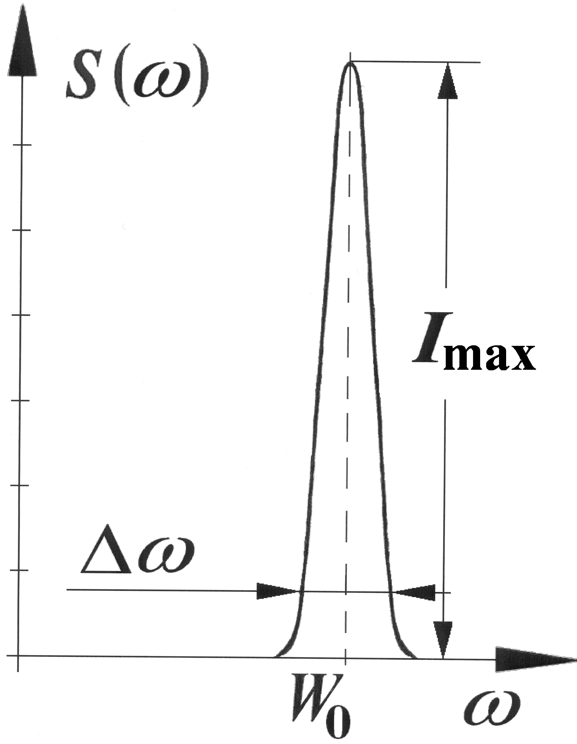 | 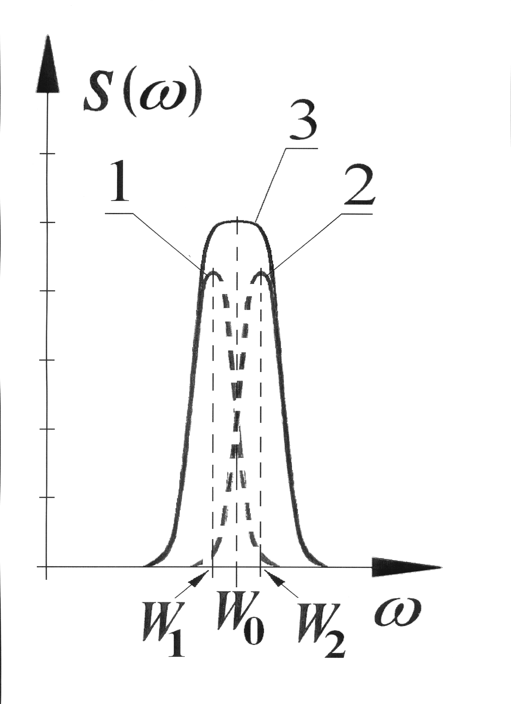 | 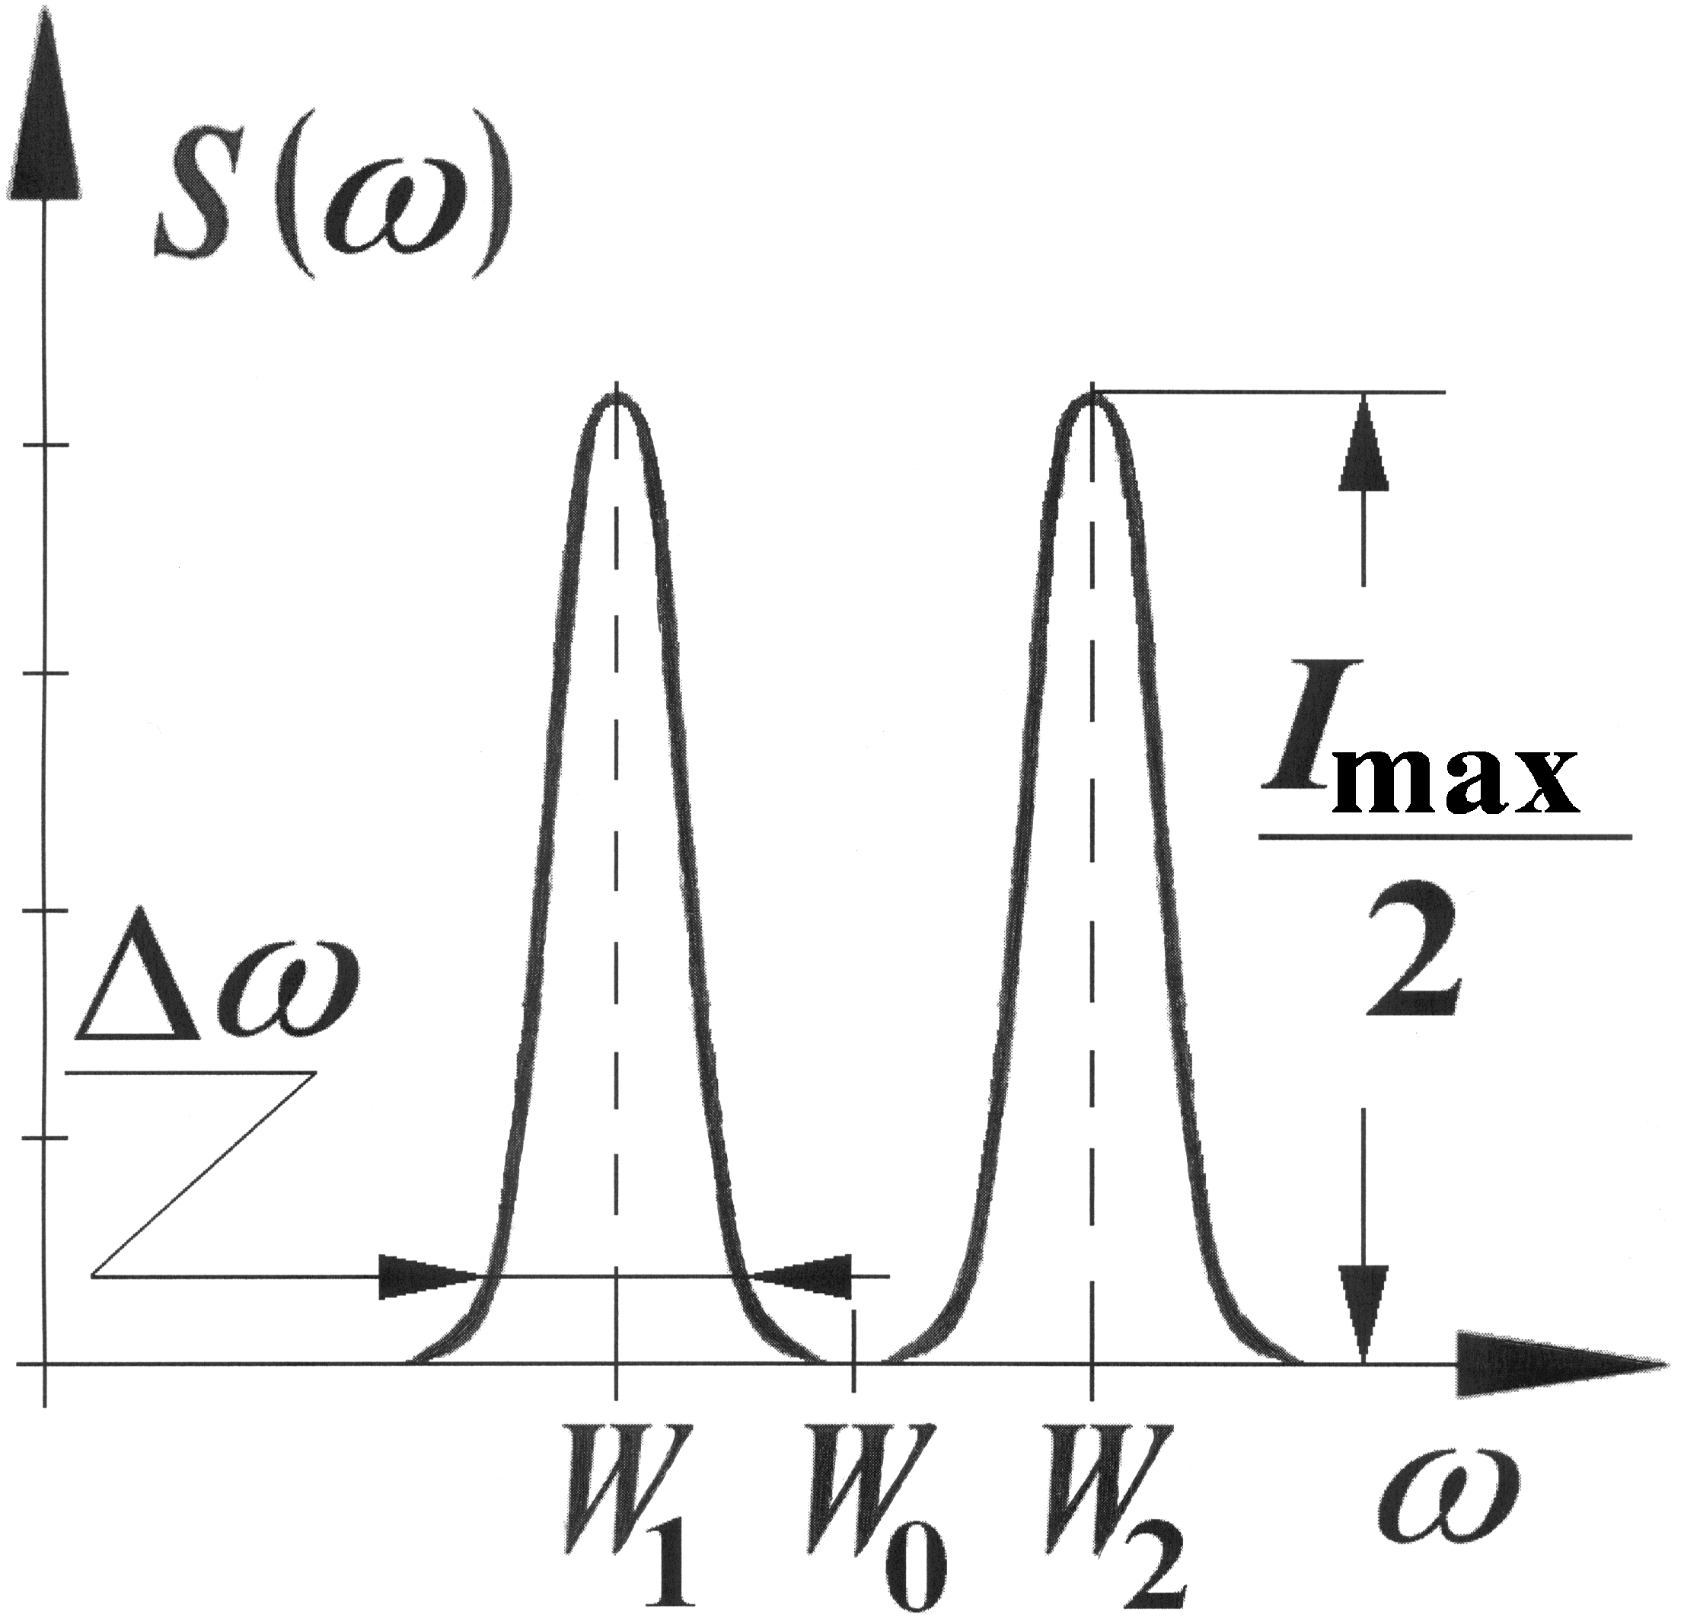
а | б | в

Рис. 4.2. Спектр функции (4.23) с учётом Δω для различных значений нелинейной поправки к показателю преломления: а – линейный случай; б – малая величина нелинейной поправки; в – значительная величина нелинейной поправки.
1
2
3
Кривые 1, 2 – реальные спектральные составляющие, 3 – наблюдаемая суммарная величина

Представленный эффект приводит к уширению спектра излучения, что увеличивает оптическую дисперсию в информационном цифровом сигнале, соответственно снижает вероятность правильного приёма.

Модуляционная неустойчивость – явление модуляции стационарного волнового состояния под действием нелинейных и дисперсионных эффектов [1, 44]. Это явление проявляется как во временной области (распад непрерывной или квазинепрерывной периодической волны на последовательность коротких импульсов), так и в частотной области (появление двух симметричных модуляционных спектральных составляющих, отстоящей от вызывающей нелинейный эффект частоты ω на Ω^{m}, т.е. появление составляющих $ω_{1,2}=ω±Ω^{m}$). Во временной области стационарная гармоническая волна преобразуется в периодическую последовательность импульсов с периодом [1] T ^{m} = 2π/Ω^{m}.

$Ω^{m}≃π\sqrt{\frac{n_{0}(ω)⋅c⋅C_{1}}{λ^{2}⋅γ⋅\left|\frac{P_{\text{мщ}}}{P_{\text{мщ}}^{\text{th}}}−1\right|}}$. (4.24)

Выражение (4.24) справедливо в приближении Р_{мщ} < $P_{\text{мщ}}^{\text{th}}$ и утрачивает силу для входных оптических мощностей, близких к порогу самофокусировки. В (4.24) $P_{\text{мщ}}^{\text{th}}$ определяется в соответствии с (4.21); γ – относительная ширина линии входного излучения; с – скорость света в вакууме; С₁ – феноменологическая постоянная, имеющая размерность скорости, зависящая от свойств и геометрических параметров среды [44], для кварцевого одномодового световода в температурном диапазоне от -100…+100 ^{о}С приблизительно равна 0.74.10⁻¹⁰ м/с. Так, в соответствии с (4.24) для длин волн в диапазоне 840…1560 нм и Р_{мщ} ≅ 0.4…0,5 Вт имеет место [44]: Ω^{m} = (1.01…1.02).10¹¹ рад/с и соответственно: T^{m} = (0.31…0.32).10⁻¹² с.
В результате данного нелинейного эффекта излучение, вызывающее эффект или совместно с ним распространяющееся, претерпевает уширение на величину в несколько десятков ГГц. Это, в свою очередь, может приводить к повышенному действию дисперсии и искажению цифрового сигнала, рис. 4.2.
Результатом модуляционной неустойчивости во временной области, согласно [44], являются короткоживущие (время жизни 10⁻¹¹ …10⁻¹³ с) узкие (поперечный размер ~ λ) области весьма сильного светового поля, в которых напряженность электрического поля достигает величин порядка 10⁹ В/м – так называемые световые нити. При этом световой пучок разбивается на множество нитей, вообще говоря, случайно появляющихся в световом поле, время следования которых составляет порядок T ^{m}. Для высокоскоростной передачи цифровой информации время жизни этих нитей оказывается сравнимым с длительностью сигнального импульса. Волна информационного сигнала распадается, появляется время отсутствия волны – отсутствие сигнала, что в первом приближении является аналогичным эффекту замирания в радио-канале передачи. За счет разбиения сигнала нитями появляется разбиение импульса, т.е. если на один какой-то импульс случайно накладывается нить, а другой – нет, появляется эффект случайного фазового дрожания, близкий к джиттеру по своему действию. Амплитуда джиттера в первом приближении равна длительности разбиения, а частота джиттера соответствует времени жизни нити.
Нелинейное поглощение представляет собой дополнительные составляющие потерь энергии излучения в среде в сравнении с линейным. Последнее, согласно [1, 19], определяется: кабельными потерями, потерями на линейное рассеяние в световодах (с изменением направлений волнового вектора световой волны из-за неоднородностей, дефектов и т.д.), а также поглощением на резонансах [39]. Потери на линейное рассеяние определяются чистотой волокна, кабельные потери – возможной деформацией волокна, связанной со способом изготовления кабеля. Эти виды потерь не зависят от интенсивности излучения, следовательно, проявляются одинаково как в линейном, так и в нелинейном режимах. Поглощение на резонансах в линейном режиме определяется однофотонным механизмом [39]. Частоты максимального резонансного поглощения для телекоммуникационного спектрального диапазона соответствуют резонансам затухания на длинах волн ≈ 1390 нм, ≈ 1240 нм, ≈ 970 нм и ≈ 670 нм. В связи с представленным характером затухания на таких длинах волн передача сигналов в ВОСП не осуществляется.
Одним из механизмов нелинейного затухания представляется явление, связанное с многофотонным резонансным поглощением, в первую очередь – с двухфотонным [39]. Иными словами, значительно деградирует по мере распространения вдоль направляющей структуры не только сигнал с частотой резонанса, но также и сигнал, передаваемый на вдвое меньшей частоте (двухфотонный механизм), втрое меньшей частоте (трёхфотонный механизм), и т.д. Это приводит к тому, что в световом пучке при увеличении вероятности одновременного поглощения нескольких фотонов одним электроном меняется прозрачность среды (эффект известен как затемнение среды в сильном световом поле [44, 80]). Следовательно, интенсивное излучение в прозрачной среде может поглощаться заметнее, чем слабое. Появляется нелинейная положительная поправка к коэффициенту поглощения.
132

Другим нелинейным механизмом, уменьшающим действие затухания, является эффект насыщения [39], который приводит к тому, что среда, непрозрачная для слабого светового поля, становится прозрачной для сильного. Данный эффект связан с увеличением частоты захватов фотонов электроном и, как следствие, к превалирующе возбуждённому состоянию оптических электронов среды на протяжении времени, т.е. к увеличению числа таких электронов, которые не в состоянии поглотить фотон и тем самым уменьшить интенсивность проходящего света. В этом случае излучение в среде поглощается меньше и среда просветляется. Данный эффект проявляется заметно, начиная с плотности потока энергии, равной [39]

$W_{S}=\frac{c}{2τ_{B}⋅B⋅n}$. (4.25)

В (4.25) с – скорость света в вакууме, τ_{В} – среднестатистическое время жизни электрона в возбуждённом состоянии, B – коэффициент Эйнштейна для вынужденного перехода, n – коэффициент преломления среды. Для значений, характерных для кварцевого стекла по отношению к первому возбуждённому состоянию τ_{В} ≅ 10⁻⁸ с и B ≅ 6∙10⁹ м⁴/Дж∙с² [44] получаем W_{S} ≅ 1.6∙10⁷ Дж/м². С учетом площади поперечного сечения, характерной для одномодовой направляющей структуры ~ 5.10⁻¹¹ м² и длительности информационного импульса порядка 6.4.10⁻⁹ с (уровень STM-1) мощность оптического излучения должна превышать 2 кВт, что в телекоммуникационных задачах не реализуется.

Параметрические процессы – явления, вызванные взаимодействием оптической волны большой интенсивности с электронами внешних оболочек вещества; проявляются в виде генерации и параметрического усиления гармоник оптического излучения. Эффективность параметрической генерации сильно зависит от степени синхронности взаимодействия волны накачки, возбуждающей данный эффект, и появляющейся волны (волн) на кратной частоте, к которой происходит перекачка энергии. Такой синхронизм волн достигается в анизотропных кристаллах [80] – до уровня 40…50 %. В квазиизотропных направляющих кварцевых структурах синхронизм, как правило, не превышает 3…4 %, [1], что связано с зависимостью n(ω). Вообще говоря, кварцевые волоконно-оптические световоды теоретически являются изотропной средой. Небольшая анизотропия появляется из-за деформаций, всегда имеющих место в реальной эксплуатации.
Условие фазового синхронизма волн для волновых векторов может быть представлено выражением

$k_{\text{pump}}=2\hat{k}$ или $k_{\text{pump}}=k_{1}+{\hat{k}}_{1}$. (4.26)

Очевидно, что (4.26) может быть записано и для частот входного и генерируемого излучений: $ω_{\text{pump}}=2\hat{ω}$, $ω_{\text{pump}}=ω_{1}+{\hat{ω}}_{1}$. Согласно (4.26), волна накачки может возбуждать либо гармонику вдвое меньшей частоты, либо две гармоники, частоты которых при сложении дают частоту волны накачки. Характер изменения напряжённости поля световых волн по мере их распространения вдоль координаты R будет иметь вид

$\hat{E}={\hat{E}}_{0}⋅\text{exp}\left[\left(\frac{\hat{k}⋅\hat{m}}{4}−\hat{α}\right)⋅R\right]$, ${\hat{E}}_{1}={\hat{E}}_{\text{01}}⋅\text{exp}\left[\left(\frac{{\hat{k}}_{1}⋅{\hat{m}}_{1}}{4}−{\hat{α}}_{1}\right)⋅R\right]$. (4.27)

В (4.27) ${\hat{E}}_{0}$ и ${\hat{E}}_{\text{01}}$ - начальные амплитуды соответствующих волн; $\hat{α}$ и ${\hat{α}}_{1}$ - коэффициенты линейного затухания в диапазоне этих волн. Выражение (4.27) справедливо, если превышен некоторый порог. Здесь $\hat{m}$ – пороговый параметр, от величины которого зависит возможность возбуждения соответствующей волны. Так, генерация световых волн половинной частоты от частоты входного излучения $\hat{k}=k_{\text{pump}}/2$ произойдет, согласно [80], если $\hat{m}≥4\hat{α}/\hat{k}$. Параметр $\hat{m}$ связан с напряженностью входного поля [39]: $\hat{m}=ℵ^{(E)}⋅{\hat{E}}_{\text{pump}}/n_{0^{2}}$, ${\hat{E}}_{\text{pump}}$ - пороговое значение электрической напряженности входного светового поля, когда возможна генерация волны половинной частоты; коэффициент $ℵ^{(E)}$ характеризует зависимость нелинейной диэлектрической проницаемости прозрачной среды от напряжённости мощного светового поля, аналогично (4.10):

$ε=ε_{\text{lin}}+ℵ^{(E)}⋅E_{\text{pump}}⋅\text{sin}\left(ω_{\text{pump}}t−\left|k_{\text{pump}}\right|R\right)$, (4.28)
134

где ε_{lin} – линейный, усредненный по объему среды, член диэлектрической проницаемости, равный квадрату среднего показателя преломления, для ступенчатого одномодового SF-волокна можно принять ε_{lin} ≅ 2.19 . Зависимость ε_{lin} от частоты ω аналогична зависимости n₀ от ω. Приравнивая два выражения для $\hat{m}$, для напряжённости волны накачки получаем

${\hat{E}}_{\text{pump}}=\frac{2\hat{α}\hat{λ}⋅n_{0^{2}}}{π ℵ^{(E)}}$. (4.29)

Если имеет место возбуждение двух волн и справедливо $\frac{1}{λ_{\text{pump}}}=\frac{1}{λ _{1}}+\frac{1}{\hat{λ} _{1}}$, и пороговый параметр, согласно [80], имеет вид ${\hat{m}}_{1}≥4\sqrt{\frac{α_{1}{\hat{α}}_{1}}{k_{1}{\hat{k}}_{1}}}$, то с учётом ${\hat{λ}}_{1}=\frac{λ_{1}⋅λ_{\text{pump}}}{λ_{1}−λ_{\text{pump}}}$ и ${\hat{m}}_{1}=ℵ^{(E)}⋅{\hat{E}}_{\text{pump}}/n_{0^{2}}$ аналогично (4.29) получаем

${\hat{E}}_{\text{pump}}^{(1)}=\frac{2n_{0^{2}}\sqrt{α_{1}{\hat{α}}_{1}}}{πℵ^{(E)}}⋅λ_{1}⋅\sqrt{\frac{λ_{\text{pump}}}{\left|λ_{1}−λ_{\text{pump}}\right|}}$. (4.30)

Таким образом, действие нелинейных оптических эффектов сводится к искажению, зашумлению полезного информационного сигнала и уменьшению его динамического диапазона. Тем не менее на небольших мощностях (в пределах 10 Вт), вводимых даже в одномодовые направляющие структуры искажения не столь значительны, чтобы приводить к заметному ухудшению качество приёма / передачи цифрового сигнала. Последнее в основном связано с недостижением порога возникновения представленных выше нелинейных эффектов. Это позволяет, во-первых, увеличивать оптическую мощность в линейном тракте, во-вторых, передавать совместно с цифровым информационным сигналом какие-либо служебные оптические сигналы – управления, накачки для волоконно-оптических усилителей и т.д. Рассмотрение подобной телекоммуникационной задачи приведено ниже.

